



《汇编语言》实验报告

（三）

**姓　　名 邹济帆**

**学　　号 37220222203904**

**学 院 信息学院**

**专 业 数字媒体技术**

**2023年 10 月**

# 实验目的

(1). 利用 DEBUG 调试程序，理解和掌握第二章算术运算和逻辑运算类指令的工 作原理以及对于标志位的影响；

(2). 学会利用算数类指令完成简单的运算，掌握汇编语言的源程序结构；

(3). 利用已学习的指令，完成简单的程序设计。

# 实验内容

(2) 用DEBUG单步调试下述指令，观察每条指令的运行结果以及标志寄存器FLAG 的置位情况。

1) MOV CL,4

2) MOV AL, F0

3) SHL AL,1

4) SHR AL,1

5) SAR AL,1

6) SAR AL, CL

7) MOV CL,2

8) ROR AL, CL

9) MOV CL,4

10) RCL AL, CL

(3) 设 X,Y,Z,V 均为 16 位带符号数，分别存放在 X,Y,Z,V 存储单元中，部分代码如 图 1 所示，请完成下述任务：

1) 自行在程序的数据定义部分对 X,Y,Z,V 进行赋值（要求：大于 100H 且 X,Y,Z,V 不相等）；

2) 调试程序，描述该程序实现什么功能？

3) 代码部分中，两次出现 CWD 指令，其作用各是什么？

4) 最后的结果存放在哪里，结果为多少，为什么？

5) 给出第 5/13/19 行后的标志寄存器 FLAG 的状态，试说明原因

(4) 请为下面每个算术运算式编写三个程序,分别使它们处理的数是无符号数、有 符号数和非压缩的 BCD 码。式中 A、B、C 和 D 等变量都代表 16 位数据（要 求：大于 100H 且 A,B,C,D 不相等）。可自定义这些变量的初值，给出算式的 运算结果，验证其正确性。

1) A-(B+C)*D

2) (B+C)-B/ (D-C)

(5) 试分析下面的程序段完成的是什么功能 MOV CL, 4 SHL DX, CL MOV BL, AH SHL AX, CL SHR BL, CL OR DL, BL (6) 编写程序段完成如下要求

1) 用位操作指令实现 AL（无符号数）乘以 10. 假设(AL)=23H。

2) 用逻辑运算指令实现数字 0~9 的 ASCII 码与非压缩 BCD 码的互相转换。

3) 把 DX.AX 中的双字右移 4 位。

4) 补充教材例 2.45，使之在段定义部分初始化字符串 STRING，并将结果 RESULT 的值利用 DOS 中断显示出来。（注：空格字符的个数可控制在两 位十进制数

# 实验分析与总结

(2)由DEBUG指令单步调试窗口得：

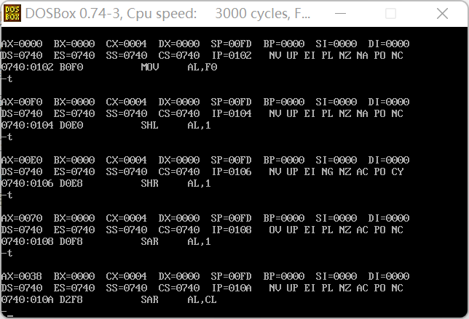

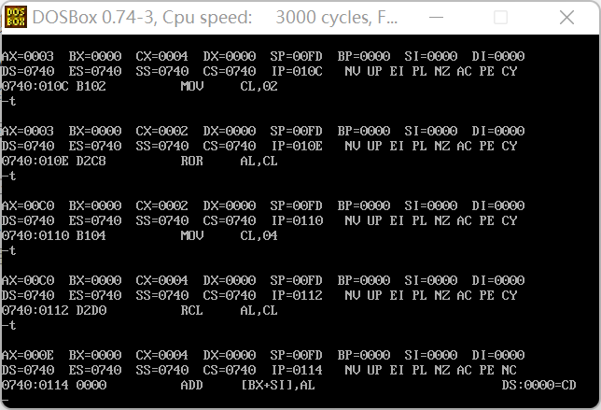

(3)

1)数据定义部分：

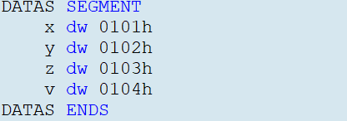

2）调试：

该程序实现算术运算(v-(x*y+z)+0540h)/x,并且将结果存储在DX-AX寄存器中。

3）

第一次的CWD指令将Z存储在DX-AX寄存器中。

第二次的CWD指令将V存储在DX-AX寄存器中

4）

最后的结果存放在AX寄存器中，结果为-00FCH，事实上，结束时各寄存器的取值如下：



由于没有报错，故结果存储在AX寄存器中，由于SF标志被设置为NG，故实际结果为-00FCH（00FCH是AX的补码）。

5）第5行的标志寄存器：



由于101h*102h = 10302h发生了上溢，因此将OF和CF设置为1

第13行的标志寄存器：



这是因为经过SBB指令后，CF被复位，而BX计算之后的结果为0，因此ZF被置位，PF被置位。

第19行的标志寄存器：



这是因为经过SBB DX,BX之后，实际结果为负数，因此设置SF为NG。

（4）第一个算式：令a = 0ffffh,b=0101h,c=0102h,d=0103h，根据程序debug窗口显示：



得到无符号数计算的结果为0F6F6H。

同理，可以得到有符号数的计算结果为-1090AH（FFFE F6F6的补码）。

使用非压缩BCD码时：令a = 0600H, b = 0101h, c = 0102h, d = 0103h，根据 程序debug窗口显示：

第二个算式：根据程序debug窗口显示：



得到无符号数计算的结果为0102H

同理，可以得到有符号数的计算结果为0102H。

（5）该程序段是使DX-AX中的双字左移四位。

（6）字符串如下：



输出结果：



将字符串改为：



结果为：

